**React JS**

: 사용자 인터페이스(UI)를 만들기 위한 **JavaScript 라이브러리**

→ SPA를 쉽고 빠르게 만들 수 있도록 해주는 도구

### 특징

* **빠른 업데이트와 렌더링**  
  → 웹페이지와 실제 DOM 사이의 중간 매개체 역할을 하는 virtual DOM이 업데이트할 최소한의 부분을 검색하여 재렌더링
* **Component로 이루어짐**  
  → 다른 모듈에 의존성이 낮고 호환성 문제가 없어 재사용성이 높음  
  → 개발 효율 상승, 유지 보수 용이

## 1. Node.js 설치

<https://nodejs.org/> 접속

→ 안정적, 신뢰도 높은 버전으로 다운로드 받기  
*cf) npm (node package manager)은 자동 설치됨*

→ 다운로드 받은 파일을 실행

→ 따로 설정할 것 없이 [Next]를 계속 누르고 [Install]

→ [Finish]

2. vscode 알아서 설치

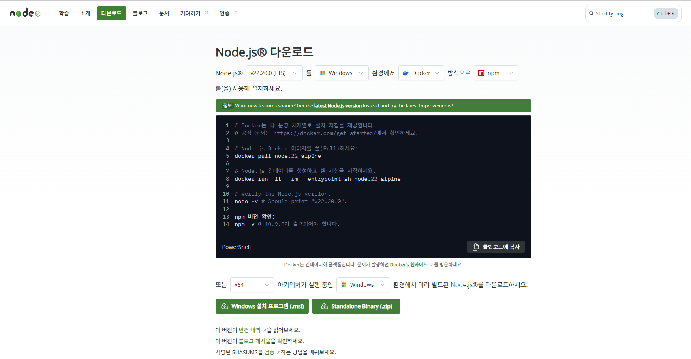

→ 설치 후 실행

→ 메뉴 File - Open Folder 프로젝트를 생성할 폴더를 선택

→ 우상단 토글 버튼으로 사이드바와 패널을 열고 닫을 수 있음

Terminal – new Terminal

탐색기 상단에서 %appdata%

Romming 에 가면 새폴더만들기 npm만들기

D:junsuk1에 vscode_react폴더 만든다.

D:/ junsuk1/vsode_react>md begin-react // begin-react 폴더만들기

안되면

### 1. PowerShell을 관리자 권한으로 실행

1. Windows 키 → PowerShell 검색
2. **"Windows PowerShell"을 마우스 오른쪽 클릭 → 관리자 권한으로 실행**

Set-ExecutionPolicy RemoteSigned -Scope CurrentUser

입력후 엔터

Vscode 터미널에서 실행해도됨

Set-ExecutionPolicy RemoteSigned -Scope CurrentUser

D:/ junsuk1/vsode_react>npx create-react-app (설치폴더 begin-react) 입력

## 3. 프로젝트 생성

VSCode 하단 터미널창에 npx create-react-app 프로젝트명 입력

→ Ok to proceed? (y) 에 y 입력

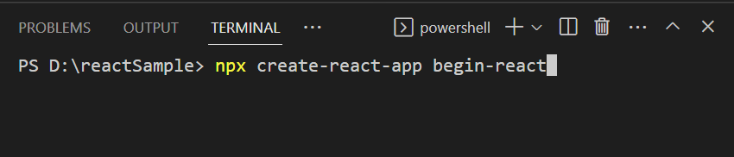

D:/ junsuk1/vsode_react/ begin-react>cd..

하나위의 디렉토리로 이동

D:/ junsuk1/vsode_react>cd begin-react

D:/ junsuk1/vsode_react/ begin-react>

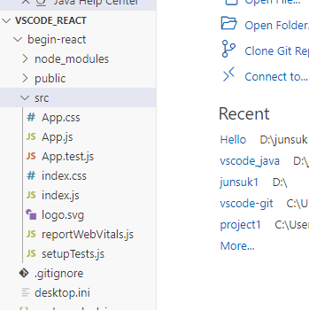

D:/ junsuk1/vsode_react/ begin-react>npm start

따로 begin-react 폴더를 만들지 않아도된다.

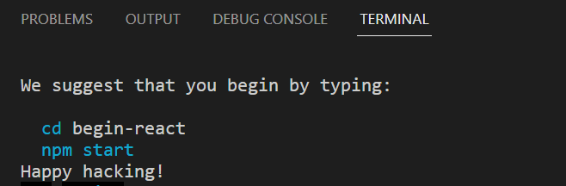

다시정리

1. Node 설치
2. Vscode를 관리자권한으로 실행
3. 또는 터미널에서 Set-ExecutionPolicy RemoteSigned -Scope CurrentUser
4. D:/ junsuk1/vsode_react>npx create-react-app test 실행
5. D:/ junsuk1/vsode_react/test>npm start